# １　家庭防災員研修について

令和７年度　家庭防災員研修のご案内

令和７年度　家庭防災員研修のご案内

令和７年度　家庭防災員研修のご案内

今後発生が危惧される、大規模災害による被害を軽減するためには、「自助」とともに「共助」の重要性がますます高まっています。

　家庭防災員研修を通じて、自らの家庭を守るための知識や技術を身に付けていただくとともに、共助の重要性についても理解を深めていただくことで、地域における防災活動の担い手として活躍していただきたいと考えています。

# ２　研修内容

|  |  |
| --- | --- |
| **区分** | **内容** |
| 防火研修 | 住宅防火対策（出火防止、消火方法）など |
| 地震研修 | 地震の知識や対応方法など |
| 救急研修 | 救命処置要領（AEDを含めた心肺蘇生法）など |
| 風水害研修 | 風水害の知識や対応方法など |
| 災害図上訓練研修  （DIG） | 参加者が地図に様々な情報を書き込み、防災対策を検討する訓練です。 |

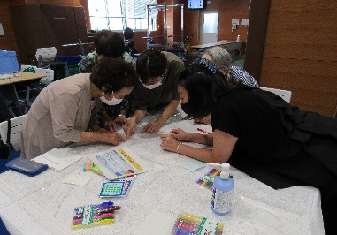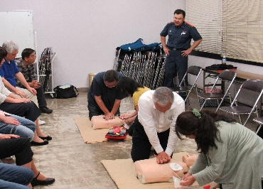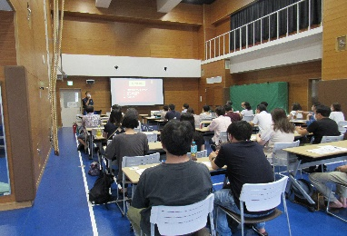

# ３　研修日程

|  |  |  |
| --- | --- | --- |
| 区分 | 日時 | 会場 |
| 1. 防火・地震・救急 | 令和７年６月20日（金） ９時30分～12時00分 | 横浜市民防災センター  （神奈川区沢渡4-7） |
| 令和７年６月21日（土） ９時30分～12時00分 |
| 令和７年６月21日（土） 13時30分～16時00分 |
| 1. 風水害 | 令和７年７月18日（金） ９時30分～12時00分 |
| 令和７年７月19日（土） ９時30分～12時00分 |
| 令和７年７月19日（土） 13時30分～16時00分 |
| ③ 災害図上訓練（DIG） | 令和７年８月22日（金） ９時30分～12時00分 | 保土ケ谷消防署  （保土ケ谷区神戸町140-5） |
| 令和７年８月23日（土） ９時30分～12時00分 |
| 令和７年８月23日（土） 13時30分～16時00分 |

※区分①・②・③について、それぞれ1回受講してください。内容は同一となります。

# ４　受講対象者

受講対象者は、満15歳以上の保土ケ谷区民かつ次のいずれかの方々

　　・ 自治会町内会から推薦を受けた方

　　・ 個人で研修の受講を希望される方

# ５　申込方法

令和７年度家庭防災員研修受講申込書に、必要事項をご記入のうえ、郵送、ＦＡＸまたは電子メールにて、**４月30日（水）まで（必着）**にお申し込みください。

なお、**自治会町内会から推薦いただける場合は、別紙1「受講申込書（自治会推薦用）」を使用**し、

**個人でお申込みいただく場合は、別紙２「受講申込書（個人申込用）」**にて、申し込みをお願いします。

【宛先】保土ケ谷消防署　総務・予防課　家庭防災員担当　宛

〇郵送：〒240-0005　横浜市保土ケ谷区神戸町140－５

〇ＦＡＸ：０４５-３４２-０１１９

〇電子メール：sy-hodogayayobo@city.yokohama.jp

※申込書については、保土ケ谷消防署ホームページからもダウンロードができます。

# ６　修了証

　　研修受講者には、修了証を交付します。

# ７　その他

　(1)　**消防署から受講日確定の連絡はいたしませんので、受講希望日にお越しください。**申込み多数の研修日程のみ、人数の調整をさせていただくため連絡をさせていただく場合があります。

　(2)　各研修区分の金曜日（６月20日、７月18日、８月22日）のみ、生後６か月以上の未就学児を対象にした、保育ボランティア養成講座修了者による**一時託児**を実施します。

(3)　研修会場までは、公共交通機関をご利用ください。

(4)　気象警報等が発表された時は、研修を中止する場合があります。ご不明な時は消防署へご連絡ください。

【問合せ先】保土ケ消防署総務・予防課　予防係

担当：永峯・門倉

電話・FAX　 045（342）0119

メール：[sy-hodogayayobo@city.yokohama.lg.jp](mailto:sy-hodogayayobo@city.yokohama.lg.jp)

【問合せ先】

○○消防署総務・予防課　○○　○○

電話・FAX　 045（○○）0119

Email：○○